電子情報工学実験 報告書
実験テーマ | 大規模言語モデル第4回
報 告 者 | 電子情報工学科 4 年 3７ 番号  氏 名 山本 大誠

実験日時 | 2025年 月 日、 日  （月）9：00～12：10
実験場所
気象状況 | 気温 20℃ 湿度 15％ 天候（ 曇り ）
共同実験者
提 出 日 | １ 月 日  ２ 月 日  ３ 年 月 日  ４ 年 月 日
受 領 日 | 年 月 日
ページ数 | Ｐ.

コメント・評価

- 目的
今までのものを組み合わせて自分だけのシステムを作る
- 概要
基本テンプレートの実装、自由開発を行う。
- 作成したシステム
はじめに作成したシステムの全容を図１に示す。これを見てみるとまず左側に質問を行う部分とそれについての理解度を入力する欄がある。その下に質問の回答、寒冷概念、参考文献を表示する欄がある。その下は入力された理解度と質問に関連する概念にそれぞれの重みを付けた理解度を表示している。
次に右側の情報パネルではシステムの状態を示す欄がある。ここはAPIの準備ができているか、初期準備ができていなかったらここでエラー表示される。その下の統計情報では質問数、平均理解度が表示されている。これらはローカルストレージに保存され、統計情報が保存されるようになっている。
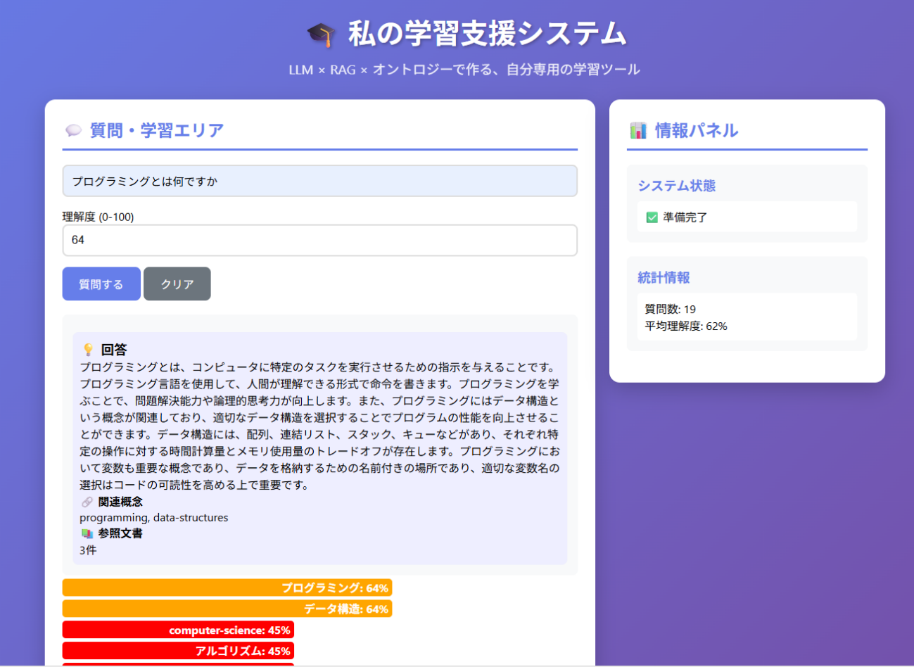図1 システムの形
- 課題
4.1 プロンプト実験
プロンプト実験を、「変数とは何ですか？」というもので行う。1つ目はそのままで、2つ目は供して回答するように指示し、3つ目に段階的に説明するように指示、4つ目にRAGの検索結果も含めるといった方法で実験を行う。図2～5にそれぞれの結果を表示する。これらの結果を見てみると、一番具体的な出力がされていたのは段階的に指示をしたものであった。学習支援システムに最適なプロンプトはその質問に対していくつかの項目を入れることで具体的な回答になると思う。
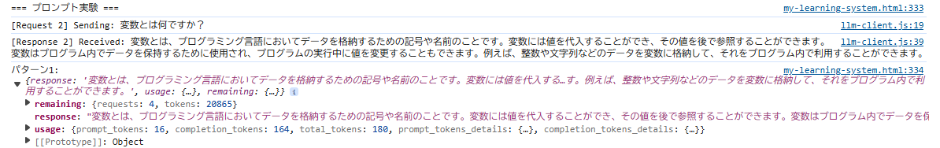
図2 そのままの質問
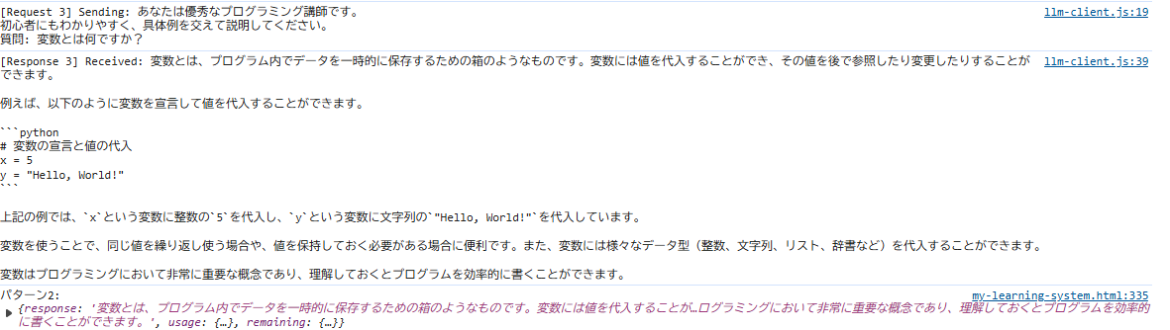
図3 教師として回答するよう指示
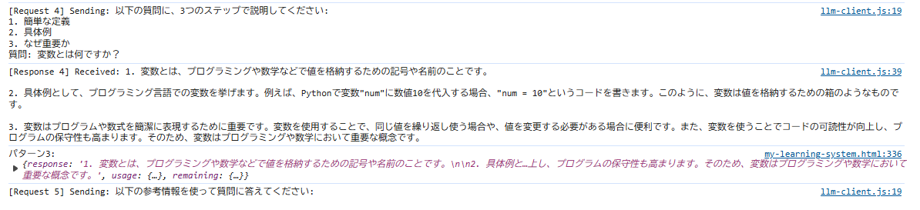
図4 段階的に説明するよう指示
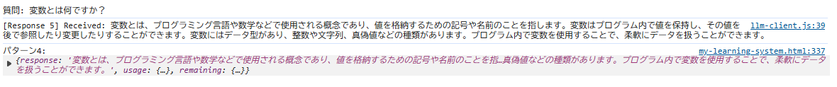
図5 RAGの検索結果を含める
4.2 ベクトル検索とオントロジー検索の違いを確認
「ループの使い方」についての回答をベクトル検索、オントロジー検索で比較する。ベクトル検索を図6に、オントロジー検索を図7に示す。図８には比較結果を示す。オントロジーを使用すると配列などの単語が出てきている。抽出した概念にはloopsのみが出力されている。
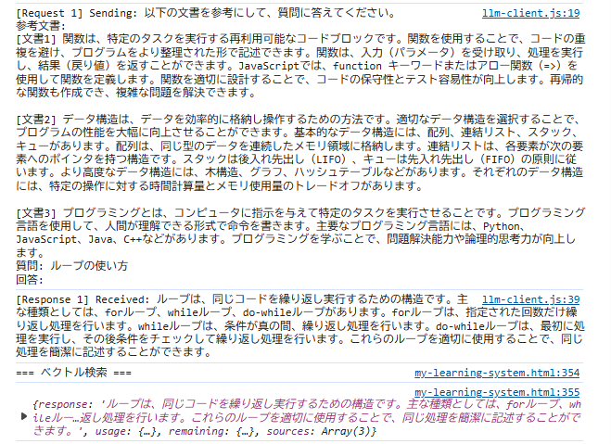
図6 ベクトル検索
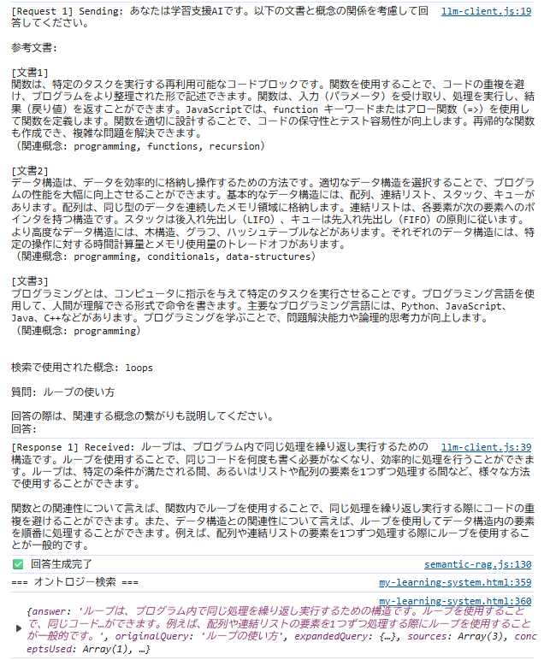
図7 オントロジー検索

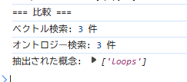
図8 比較結果
4.3 概念の前提知識チェーンを辿ってみる
「recursion」（再帰）についての関連概念をたどる関数を動かす。今回前提知識チェーンが４つ出力されたため、図9～12に結果を示す。チェーンの初めから見ていると、関数、変数、アルゴリズム、プログラミングのように大体簡単な単語からアルゴリズムのように難しい単語になっている。
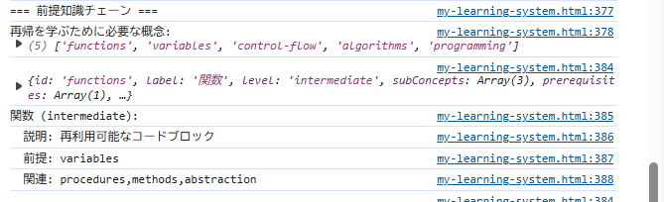
図9 関数のチェーン
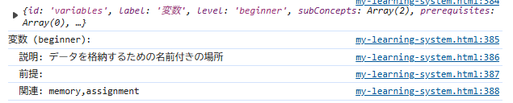
図10 変数のチェーン
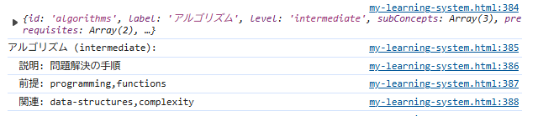
図11 アルゴリズムチェーン
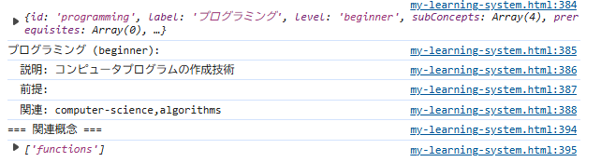
図12 プログラミングチェーン

